Tutorial für ein EBook-Projekt

Ziel: Werde mit der App Book Creator vertraut.

Ein eigenes Buch erstellen
Klicke oben links auf „+New Book“. Wähle das Format „Landscape 4:3“ aus. Jetzt kannst du loslegen und die Seiten in deinem Buch zu deinem Thema gestalten.

Überblick Book Creator App
- Klicke auf das Stiftzeichen in der Mitte des Buchs. Jetzt kannst du Seiten editieren (Text und Bilder hinzufügen und verändern).

- Erstelle eine Seite mit einem Bild eines Dinosauriers. Auf einer Sprechblase soll stehen „Ich bin ein Reptil.“ Verändere Schriftgröße, Font und Farbe so, dass die Seite bunt wird. Ändere auch die Hintergrundfarbe der Seite!

Tipps: Unter „+“ kannst du Bilder, Texte und Sprechblasen einfügen. Unter „i“ kannst du Farben, Schriftgröße, Schriftart und so weiter ändern. Am besten probierst du alles bei „+“ und „i“ einfach mal aus.
Tipp: Um eine Sprechblase mit Text zu füllen benötigst du eine Textbox, die du vor die Sprechblase schiebst.

Weitere Tipps sind auf der Rückseite.
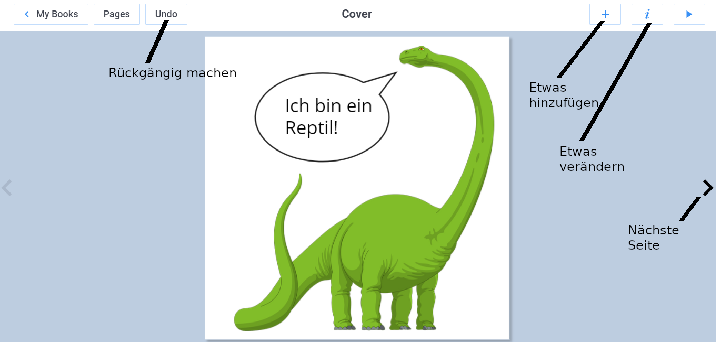
- Wenn ihr wisst, wie man Bilder und Text einfügt und verändert, dann könnt ihr euer Dinosaurier-Bild und Text löschen und mit der eigentlichen Aufgabe beginnen.

Ein Bild, Text und Formen auf deiner Seite einfügen
Um ein Bild oder Text auf deine Seite einzufügen, drücke auf das Plus. Unter „Media“ kannst du Bilder und Text einfügen und unter „Shapes“ kannst du Formen und Denk- und Sprechblasen einfügen (Abbildungen Abbildung und Abbildung).

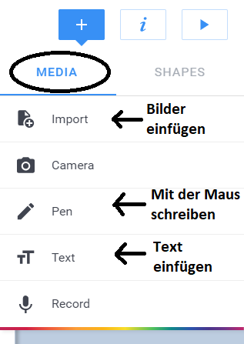Abbildung 1: Einfügen von Bildern, Text und so weiter
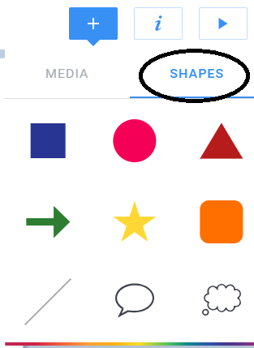Abbildung 2: Einfügen von Formen und Sprechblasen

Nachdem du auf „Import“ gedrückt hast, kannst du lizenzfreie Bilder im Internet suchen und einfügen (siehe Abbildung Abbildung). Hinweis: Nachdem du ein Bild ausgewählt hast dauert es kurz bis das Bild erscheint.
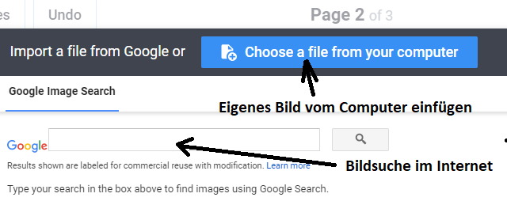Abbildung 3: Einfügen von Bildern

